**Ветка яблони. Мастер-класс для тех, кто любит гуашь.**

[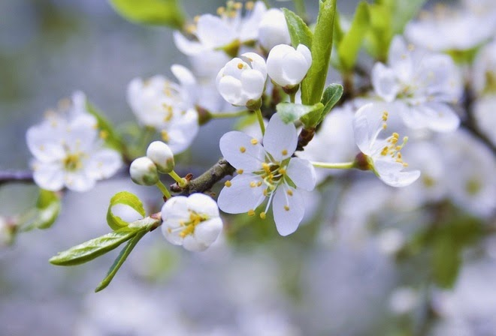](http://3.bp.blogspot.com/-pxgorDDw0yc/U23XbHRKIpI/AAAAAAAABqE/oi0aqKNk7Zo/s1600/38695.jpg)Цветение деревьев всегда радостное событие весной. Ещё недавно сады стояли прозрачные, но с первыми лучами тёплого солнышка они окутались лёгкой зеленоватой дымкой и тут же буйное цветение накрыло их бело – розовой пеной. Я очень люблю этот момент цветения!

 Давайте попробуем вместе нарисовать цветущую ветку яблони.

Приготовьте тонированную бумагу синего или голубого цветов. Если её нет, то подойдёт и лист серого картона, главное, чтобы белые лепестки оттенялись фоном. А так же: гуашь, кисти, палитру, баночку с водой.

[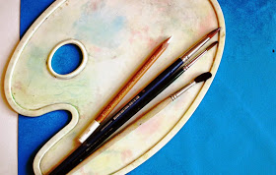](http://4.bp.blogspot.com/-ZjwLqfghTsA/U23YjWlpiuI/AAAAAAAABqY/FKEItVOQT_U/s1600/DSCF5109.JPG)

1. Если ваш юный художник не может самостоятельно нарисовать ветку, то сделайте набросок ветки на бумаге карандашом белого или жёлтого цвета. А затем предложите ребёнку нарисовать ветку. Для этого мы смешиваем на палитре охру, белый цвет и добавляем коричневый.

[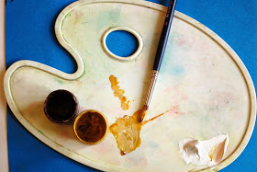](http://3.bp.blogspot.com/-Woc__AQxfTI/U23YmZaz8bI/AAAAAAAABqk/4eqrv509Vsc/s1600/DSCF5110.JPG)

[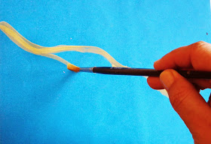](http://1.bp.blogspot.com/-63FQaLspEF0/U23XrLKIWYI/AAAAAAAABqQ/Sh2Wvz_9K8s/s1600/DSCF5112.JPG)

2.  Можно чуть подчеркнуть ветки тёмно- коричневым цветом.  
  
[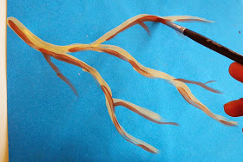](http://3.bp.blogspot.com/-1OMYyfCb4Ds/U23ZVicbpjI/AAAAAAAABqw/D2HCPSKbhBc/s1600/DSCF5113.JPG)

3. Будем рисовать листья и черенки для цветов. Для этого смешаем жёлтый цвет и капельку зелёного, т.к. первая весенняя зелень как правило очень нежная. Листья рисуем способом примакивания, а черенки кончиком тонкой кисти.

[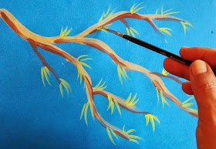](http://3.bp.blogspot.com/-qB8f8o_vSF8/U23ZIs-2DuI/AAAAAAAABqs/fVGQ28eSPvw/s1600/DSCF5114.JPG)

[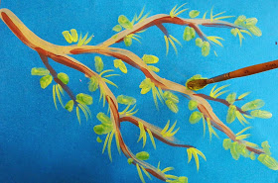](http://2.bp.blogspot.com/-Z7wIE0fVq3s/U23ZoN5xWwI/AAAAAAAABq4/Tp8jnU2_n30/s1600/DSCF5116.JPG)

4. А теперь поработаем волшебником, превратим обычную веточку в цветущую. Возьмите круглую кисточку №3 (или близкую к ней по размеру), наберите на кисть белый цвет и начните примакивать кисть по кругу, оставляя,  примерно пять отпечатков, чтобы получился венчик цветка. А затем кончиком этой же кисти поставьте в центр каждого цветка жёлтое пятнышко.

[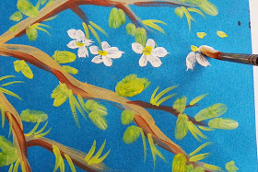](http://2.bp.blogspot.com/-oQpp1LXQ3-Y/U23Z20RRryI/AAAAAAAABrE/zkws9ctm4BQ/s1600/DSCF5118.JPG)[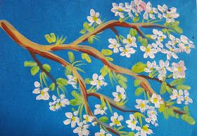](http://3.bp.blogspot.com/-tYwzVIrv6lA/U23akfxRJLI/AAAAAAAABrQ/rJ0TFF4LGmM/s1600/DSCF5122.JPG)

5.  Самый любимый приём в рисовании у детей – это набрызг. Давайте представим, что подул лёгкий ветерок и лепестки цветов белым вихрем окутали нашу цветущую ветку яблони.

[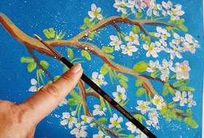](http://3.bp.blogspot.com/-PA5nNH4MbN8/U23aj5DjvvI/AAAAAAAABrY/9XJcSpwuXbI/s1600/DSCF5124.JPG)[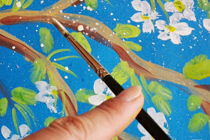](http://1.bp.blogspot.com/-ronBwnLKdys/U23amVBJpsI/AAAAAAAABro/nDkFifkpxy4/s1600/DSCF5125.JPG)

Думаю, что у вас тоже получилась красивая цветущая ветка яблони!